LAPORAN

KEAMANAN KOMPUTER



OLEH:

SITI NURHAYATI

1400631007

FAKULTAS TEKNIK

JURUSAN MANAJEMEN INFORMATIKA

UNIVERSITAS MUHAMMADIYAH JEMBER

**DASAR TEORI**

Wireshark merupakan salah satu aplikasi Penganalisa Jaringan. Penganalisaan Kinerja Jaringan itu dapat melingkupi berbagai hal, mulai dari proses menangkap paket-paket data atau informasi yang berlalu-lalang dalam jaringan, sampai pada digunakan pula untuk sniffing (memperoleh informasi penting seperti password email, dll). Wireshark sendiri merupakan free tools untuk Network Analyzer yang ada saat ini. Dan tampilan dari wireshark ini sendiri terbilang sangat bersahabat dengan user karena menggunakan tampilan grafis atau GUI (Graphical User Interface).

Kegunaan Wireshark :

* Menganalisa jaringan.
* Menangkap paket data atau informasi yang berkeliaran da;am jaringan yang terlihat.
* Penganalisaan informasi yang didapat dilakukan denga sniffing, dengan begitu dapat diperoleh informasi penting seperti password, dll.
* Membaca data secara langsung dari Ethernet, Token-Ring, FDDI, serial (PPP dan SLIP), 802.11 wireless LAN, dan koneksi ATM.
* Dapat mengetahui IP seseorang melalui typingan room.
* Menganalisa transmisi paket data dalam jaringan, proses koneksi, dan transmisi data antar komputer. , dll..

**TUGAS**

Menganalisa file pcap (Facebook login).

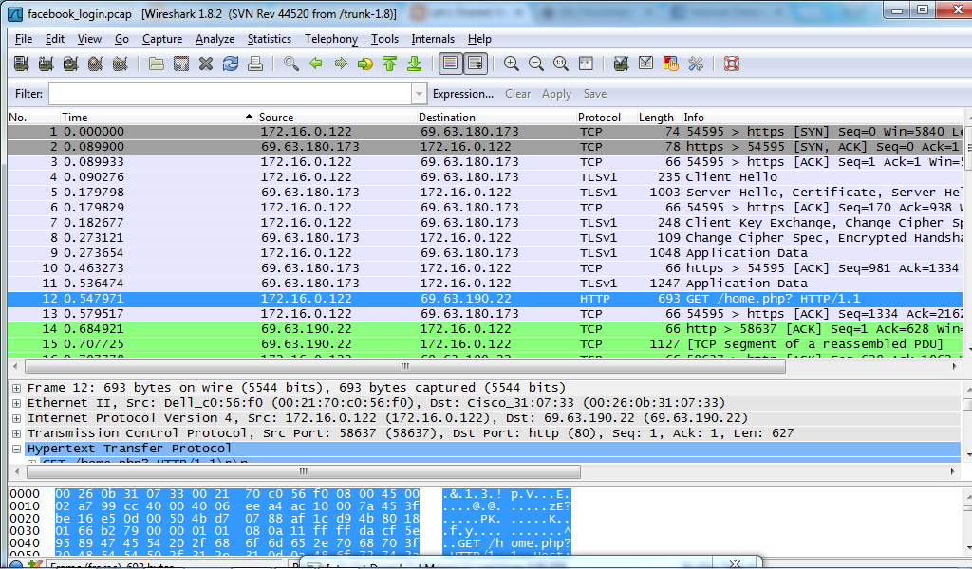

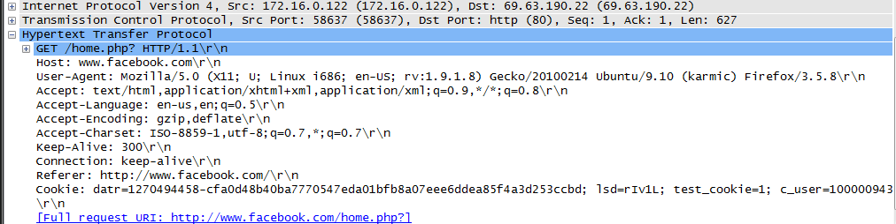

Dalam gambar diatas menunjukkan bahwa HTTP berada di frame 12. Hypertext Transfer Protokol kita bisa melihat kapan mengakses Facebook dan menggunakan brower apa. Dalam Hypertext Transfer Protokol tersebut menginformasikan bahwa user menggunakan browser Mozilla/5.0, menggunakan host [www.facebook.com\r\n](http://www.facebook.com\r\n) dan menggunakan <http://www.facebook.com/home.php> sebagai httpnya.

**KESIMPULAN**

Wireshark merupakan salah satu aplikasi Penganalisa Jaringan. Dengan menggunakan aplikasi wireshark kita bisa melihat kapan user mengakses alamat web tersebut dan mengguanakan browser apa untuk membuka web tersebut diakses.